Determinación del tamaño renal por ultrasonografía en adultos argentinos.

Ultrasonography renal length determination in Argentine adults.

Bratti, Griselda Irina1,2; Romano Barrera, Federico Exequiel2; Mileo, Federico Gastón2; Invernoz, Yamil2; Gómez, César2; Bendersky, Mariana2

1. Servicio de Nefrología del Hospital Italiano de Buenos Aires 2. Laboratorio de Anatomía viviente, Tercera Cátedra de Anatomía normal, Facultad de Medicina, Universidad de Buenos Aires.

Contacto:

Resumen

INTRODUCCION.
La estimación del tamaño renal es un parámetro importante en la evaluación clínica y en el manejo de pacientes adultos con enfermedad renal. El diámetro longitudinal máximo (DLM) de ambos riñones puede verse influenciado por la talla, edad, sexo e índice de masa corporal sin que esto exprese alteración en el filtrado glomerular. Sin embargo, cambios en el tamaño renal entre una examinación y otra pueden ser una evidencia muy sugerente de enfermedad, por lo que su interpretación requiere parámetros específicos para la población a estudiar. La ausencia de un nomograma renal de adultos ajustado a las variables antropométricas argentinas y regionales determina la necesidad de determinación del tamaño renal poblacional promedio para adultos locales.
La comparación del tamaño renal de nuestros pacientes con parámetros de normalidad ajustados a las distintas variables antropométricas nos ayudará a entender mejor la patología renal y definir la utilidad de distintos métodos diagnósticos o tratamiento inmunosupresor.

MATERIALES Y METODO.
Se analizaron en forma retrospectiva las mediciones ultrasonográficas renales de 400 pacientes atendidos en el Hospital Italiano de Buenos Aires, en el periodo comprendido entre el 1 de junio del 2011 y el 31 de junio del 2012. Fueron excluidos 302 pacientes con patologías que pudieran modificar el tamaño renal. Las variables consideradas fueron sexo, edad, longitud renal derecha e izquierda, talla, peso, valor de creatinina e índice de masa corporal.

RESULTADOS.
Resultaron 98 sujetos incluidos para su estudio: 63 mujeres y 35 varones. La longitud renal promedio fue de 110mm (DS+/-7,771mm) para el riñón derecho y 110mm (DS+/-8,018mm) para el riñón izquierdo; sin embargo la diferencia no resultó estadísticamente significativa (p=0.33).

CONCLUSIONES.
Los datos obtenidos demuestran que el DLM izquierdo es levemente superior en relación al DLM derecho en concomitancia con la información aportada por la bibliografía vigente. En adultos la principal variable es el peso. La regresión del DLM conforme a la edad, en líneas generales está también de acuerdo con los datos arrojados por anteriores investigaciones. Los datos obtenidos a partir de una población grande de sujetos normales, permiten predecir el tamaño renal a partir de variables antropométricas

E. PALABRAS CLAVE: longitud renal, ecografía renal, adultos, antropometría, anatomía.

Abstract

INTRODUCCION:

La estimación del tamaño renal es un parámetro importante en la evaluación clínica y en el manejo de pacientes adultos con enfermedad renal. ^{(1,2)} Mientras que en textos de anatomía se describe un riñón adulto de 12 cm de largo, 6 cm de ancho y 3 de profundidad⁽³⁾, la revisión de literatura actual especializada indica que el tamaño renal varía en función de la edad, sexo, altura, índice de masa corporal, área corporal total, embarazo y factores de comorbilidad.⁽¹⁻⁵⁾ El diámetro longitudinal máximo (DLM) de ambos riñones puede verse influenciado por la talla, edad, sexo e índice de masa corporal sin que esto exprese alteración en el filtrado glomerular. Sin embargo cambios en el tamaño renal entre una examinación y otra pueden ser una evidencia muy sugerente de enfermedad, por lo que su interpretación requiere parámetros específicos para la población a estudiar. ^{(1,2)}
En contraste con la abundante información disponible sobre niños y recién nacidos ^{(6,7)} pocos reportes han sido publicados sobre mediciones renales en adultos. Escasos análisis fueron publicados en pocos países. ^{(1,2,4,5,8-17)} La ausencia de un nomograma renal de adultos ajustado a las variables antropométricas argentinas y regionales determina la necesidad de determinación del tamaño renal poblacional promedio para adultos locales.
Si bien la tomografía computada y la resonancia magnética son métodos más efectivos en la determinación de parámetros morfológicos y cuantitativos renales, la necesidad de utilización de energía ionizante y contrastes potencialmente nefrotóxicos de la primera y la dificultad de acceso a la tecnología de la segunda limitan sustancialmente su uso como métodos no invasivos de rutina.^{(18,19)} Sumado a ello la ultrasonografía es un método útil, accesible, de alta reproducibilidad ^{(2,19,20)}, económico, no invasivo y no ionizante para realizar de forma confiable la medición del tamaño renal.
La comparación del tamaño renal de nuestros pacientes con parámetros de normalidad ajustados a las distintas variables antropométricas nos ayudará a entender mejor la patología renal y definir la utilidad de distintos métodos diagnósticos, por ejemplo el costo/beneficio de realizar biopsia renal, o tratamiento inmunosupresor.

B. OBJETIVO:

Establecer el tamaño renal normal en la población adulta argentina ajustado a distintas variables antropométricas.

C. MATERIALES Y MÉTODOS:

Se analizaron en forma retrospectiva las mediciones ultrasonográficas renales (distancia polo a polo) de 400 pacientes atendidos en el Hospital Italiano de Buenos Aires, en el periodo comprendido entre el 1 de junio del 2011 y el 31 de junio del 2012. Fueron realizadas por el mismo operador experimentado, a fin de evitar variaciones interobservador, con un equipo de ultrasonografia Toshiba Nemio 20, transductor Convex 3-5 Mhz. Para cada riñón se realizaron tres mediciones con el paciente en decúbito dorsal informando la mayor de ellas en términos absolutos. (Figura 1)
Fueron excluidos 302 pacientes con patologías que pudieran modificar el tamaño renal: hipertensión arterial, diabetes, pacientes monorrenos, insuficiencia renal (creatinina>1.2mg/dl), obesidad (IMC>30), poliquistosis renal y aquellos que presentaran quistes individuales mayores de 40mm. Pacientes con información incompleta en alguno de los parámetros citados también fueron excluidos.
Las variables consideradas fueron sexo, edad, longitud renal derecha e izquierda, talla, peso, valor de creatinina e índice de masa corporal. Esta última variable se incluyó sólo para excluir a quienes presentaban IMC superiores a 30, posteriormente se omitió de la regresión múltiple porque es la relación entre peso y altura, variables ya presentes en el modelo.
Se confeccionaron tablas de percentilos separando a los pacientes incluidos de la muestra inicial. (Figuras 2 y 3) Los resultados se presentan como promedio +/- DS. Los datos se incluyeron en una base de datos para su análisis estadístico. Se llevaron a cabo tests de t pareados y regresión múltiple utilizando el software SPSS de IBM. El valor de p aceptado como estadísticamente significativo fue p>0.05.

D. RESULTADOS:

Resultaron 98 sujetos incluidos para su estudio: 63 mujeres y 35 varones de entre 19 y 85 años (53,36 años de edad promedio). La longitud renal promedio fue de 110mm (DS=7,77 mm) para el riñón derecho y 110mm (DS=8,09 mm) para el riñón izquierdo; sin embargo la diferencia no resultó estadísticamente significativa (p=0.33).
El análisis multivariado mediante la regresión lineal arrojó conclusiones similares conceptualmente entre un riñón y el otro en relación a la covarianza con las variables independientes, de modo que en ese sentido se pudo generalizar. Sin embargo, el R² (coeficiente de determinación) fue más alto en el izquierdo que en el derecho (0,45 contra 0,36, respectivamente) , es decir, que las variables explican mejor el tamaño del riñón izquierdo, que las del derecho.
La variable que más correlacionó con el tamaño renal fue el peso (r=0,478 y r=570 a derecha e izquierda, respectivamente) seguida por el sexo (r=0,36), la talla y el valor de creatinina (r=0,34 y 0,15 respectivamente). La edad mostró una correlación levemente negativa (r= -0,057).

DISCUSION:

Debido a que ciertas anormalidades del tamaño renal son provocadas por afecciones de éstos órganos, es de capital importancia la existencia de tablas indicadoras del tamaño renal a utilizar mientras los pacientes son sometidos a éstos análisis de rutina. ⁽²¹⁾ Las antiguas radiografías renales han sido reemplazadas por imágenes ecográficas para evaluar la presencia de alteraciones nefrológicas. Las dimensiones renales obtenidas a través de sonografía son más pequeñas, en términos absolutos, en relación a aquellas obtenidas por medio de radiografía, ya que el doppler no genera magnificación geométrica ni cambios en el tamaño relacionados con diuresis osmótica, debido a la ausencia de contraste endovenoso. ^{(17,22)} Estudios comparativos demostraron además que las ecografías renales son más efectivas en comparación con sus pares radiográficos, urogramas excretores y angiogramas renales. ⁽²³⁾
Si bien la ecografía es un método operador dependiente, investigadores analizaron las diferencias interobservador midiendo el mismo órgano a través de mediciones polo a polo y correlaciones volumétricas sin obtener diferencias significativas⁽²⁴⁾. De todas maneras, en este estudio el operador fue siempre el mismo (GB)

La variable que más correlaciona con el tamaño renal en adultos, según nuestros datos, es el peso, aún en pacientes no obesos. La aparente correlación entre la talla y el tamaño renal, muy significativa en población infantil, no resiste correlación parcial en adultos. Esto significa, que cuando la asociación es controlada por el resto de las variables independientes, la relación desparece, dejándola como una asociación espuria proveniente de la correlación entre talla y peso, entre talla y sexo. El peso de los varones, superior generalmente al de mujeres de igual talla es un claro indicador del mayor tamaño que el riñón presenta en éstos sobre aquellas.
Las diferencias, aunque no estadísticamente significativas, entre el riñón derecho y el izquierdo plantean varias hipótesis igualmente válidas. Por un lado se supone que el mayor tamaño del riñón izquierdo es debido al menor volumen del bazo respecto al hígado, dotando al riñón izquierdo de más espacio para su desarrollo. El menor largo y el recorrido lineal de la arteria renal izquierda en comparación a la arteria renal derecha, más extensa y no del todo lineal, es también un argumento de peso en este sentido. Las diferencias citadas entre los dos vasos determinarían que el aporte sanguíneo sea mayor para el riñón izquierdo respecto del derecho. ^{(1,2,4)}
La correlación negativa entre el tamaño renal y la edad de los pacientes (cuando ésta es mayor a 60) años podría deberse a dos factores, uno de ellos morfológico estricto y otro molecular. En sentido morfológico esta disminución puede deberse al debilitamiento de la pared anterior del abdomen, la cual sin la turgencia del joven, no está en condiciones de presionar al órgano en sentido ánteroposterior. Esta suposición se fundamenta en que el riñón del anciano no sólo disminuye su DLM sino que también se hace más grueso⁽⁴⁾. Lo cual estaría, a priori, y evitando el sesgo, apoyando esta suposición. Otra probable explicación para este fenómeno es que está demostrado que a partir de los 60 años de edad se producen cambios en la estructura renal. Factores como la glomeruloesclerosis y la fibrosis túbulointersticial podrían conducir a una baja del total de los glomérulos de entre un 30% a un 50% en pacientes mayores de 70 años. Sumado a que se observa una disminución de la lobulación glomerular, incremento del volumen mesangial, además del engrosamiento de la íntima e hialinosis, arterial y arteriolar. En el campo experimental se ubican las hipótesis que fundamentan este suceso por disminuciones en la concentración de factor de crecimiento endotelial proangiogénico, así como un aumento en la expresión del factor antiangiogénico trombospondina 1, entre otros moduladores vasculares moleculares.⁽²⁾ Estas suposiciones estarán sujetas a futuras investigaciones que aporten datos concluyentes a su respecto.

Hasta la fecha, no ha habido estudios que permitan predecir el tamaño renal en adultos según variables antropométricas. La elaboración de curvas de percentilos permiten determinar si el tamaño renal se encuentra dentro de la campana de Gauss de tamaños esperables para una población normal. Una posible falla del presente estudio es que no se han tomado en cuenta las diferencias étnicas, y consecuentemente antropométricas, tan frecuentes en la población argentina. Futuros estudios se dirigirán a estratificación del tamaño renal en poblaciones adultas étnicamente representativas de la nación argentina.

CONCLUSIONES:

El DLM izquierdo es levemente superior en relación al DLM derecho en concomitancia con la información aportada por la bibliografía vigente. Contrariamente a lo observado en niños, en los cuales el tamaño renal está en relación a la talla, en adultos la principal variable es el peso. La edad determina una disminución leve del tamaño renal.
Los datos obtenidos a partir de una población grande de sujetos normales, permiten predecir el tamaño renal a partir de variables antropométricas

Figura 1
Medición del DLM renal por ecografía

Figura 2: Curvas de percentilos según el peso para el riñón derecho

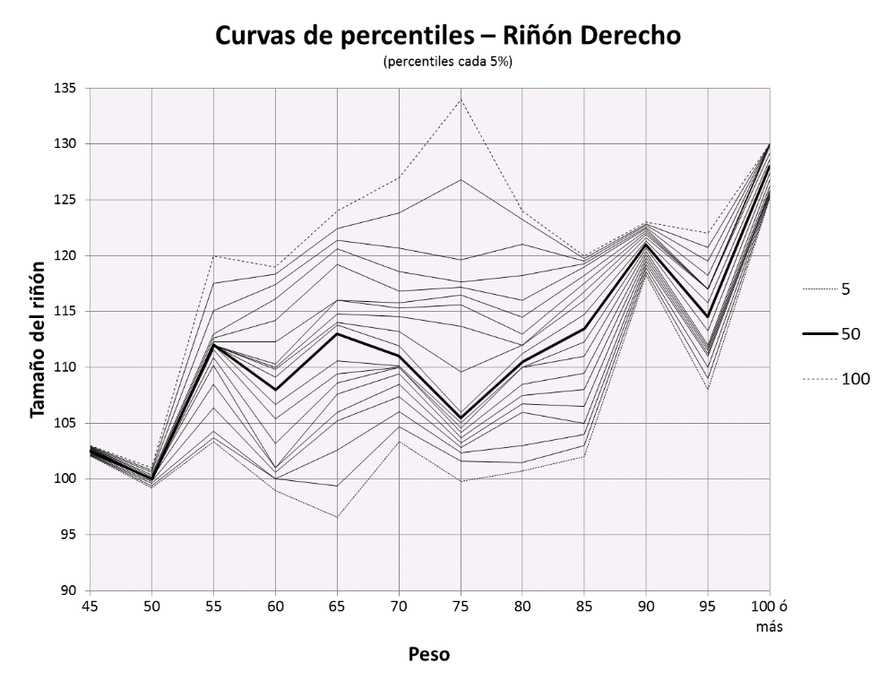

.

Figura 3: Curvas de percentilos según el peso para el riñón izquierdo

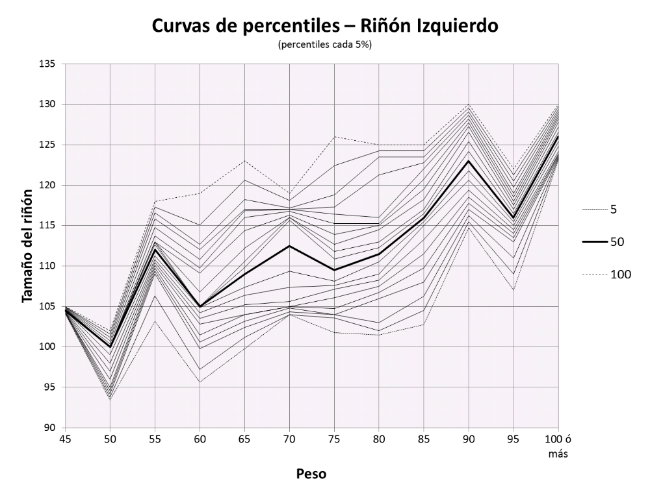

BIBLIOGRAFIA:
- Buchholz, N.P.; Abbas, F.; Biyabani, S.R.; Javed, Q.; Talati, J.; Afzal, M.; Rizvi, I. Ultrasonographic renal size in individual without known renal disease. JPMA, 2000; 50:12.
- Oyuela-Carrasco, J.; Rodríguez-Castellanos, F.; Kimura, E.; Delgado-

- Hernández, R.; Herrera-Félix J.P. Longitud renal por ultrasonografía en población mexicana adulta. Nefrología, 2009;29(1):30-34.
- Gray’s Anatomy. 38th ed, U.K. Churchill Livingstone, 1995.
- Emamian, S.A.; Nielsen, M.B.; Pedersen, J.F.; Ytte, L. Kidney dimension at sonography: correlation with age, sex, and habits in 665 adult volunteers. AJR Am J Roentgenol, 1993;160:83.
- Miletic, D.; Fuckar, Z.; Sustic, A,; Mozetic, V.; Stimac, D.; Zauhar, G. Sonographic measurement of absolute and relative renal length in adults. J Clin Ultrasound, 1998;26(4):185-9.
- Luk, W.H.; Lo, A.X.N.; Au-Yeung, A.W.S.; Liu, K.K.Y.; Woo, Y.H.; Chiang, C.C.L.; Lo, K.K.L. Renal length nomogram in Hong Kong Asian children: sonographic measurement and multivariable approach. Journal of Paediatrics and Child Health, 2010;46(6):310-315.
- Loftus, W. K.; Gent, R. J.; LeQuesne, G. W.; Metreweli, C. Renal length in chinese children: Sonographic measurement and comparison with Western data. J Clin Ultrasound, 1988;26:349–352.
- Akpinar, I.N.; Altun, E.; Avcu, S.; Tüney, D.; Ekinci, G.; Biren, T. Sonographic measurement of kidney size in geriatric pacients. J Clin Ultrasound, 2003;31(6):315-8.
- Barton, E.N.; West, W.N.; Sargeant, L.A.; Lindo, J.F.; Iheonunekwu, C.N. A sonographic study of kidney dimensions in a sample of healthy Jamaicans. West Indian Med J, 2000;49(2):154-7.
- Okoye, I.J.; Aqwu, K.K.; Idigo, F.U. Normal sonographic renal length in adult southeast Nigerians. Arf J Med Med Sci, 2005;34(2):129-31.
- Lee, B.H.; Ahn, H.J.; Kang, W.H.; Seo, G.H.; Kim, B.; Lee, S.G.; Oh, D.J.; Huh, W.; Kim, Y.G.; Kim, D.J.; Choi, S.H.; Kim, B.; Hwang, S.H.; Oh, H.Y. Estimation of Kidney size by ultrasonography in normal Korean adults. Korean J Nephrol, 1999;18(1):46-51.
- Sahni, D.; Jit, I.; Sodhi, L. Wheight and measurements of kidneys in northwest Indian adults. Am J Hum Biol, 2001;13(6):726-32.
- Bircan, O.; Öner, G.; Saka, O.; Kavasoglu, T.; Akaydin, M. The estimation of kidney sizes in Turkish population. J Islam Acad Sci, 1993;6(3):23-28.
- Wang, F.; Cheok, S.P.; Kuan, B.B. Renal size in healthy Malaysian adults by ultrasonography. Med J Malaysia, 1989;44(1):45-51.
- Krairittichai, U.; Leehacharoenkul, S.; Dowreang, J. Length of normal kidneys in Thai adults. J Med Assoc Thai, 2011;94(3):23-28.
- Tajima, M. Ultrasonic kidney size measurement. 2. In normal adolescents. Hinyokika Kiyo, 1987 Nov;33(11):1742-8.
- Brandt, T.D.; Neiman, H.L.; Dragowski, M.J.; Bulawa, W.; Claykamp, G. Ultrasound assessment of normal renal dimensions. J Ultrasound Med, 1982;1(2):49-52.
- Moorthy, H.K.; Venugopal, P. Measurement of renal dimensions in vivo: A critical appraisal. Indian J Urol, 2011;27:169-75.
- Glodny, B.; Unterholzner, V.; Tafernet, B.; Hofmann, K.J.; Rehder, P.; Strasak, A.; Petersen, J. Normal kidney size and its influencing factors – a 64-slice MDCT study of 1040 asymptomatic patients. BMC Urology, 2009, 9:19.
- Emanian, S.A.; Nielsen, M.B.; Pedersen, J.F. Intraobserver and interobserver variatons in sonographic measurements of kidney size in adult volunteers. A comparison of linear measurements and volumetric estimates. Acta Radiol, 1995;36(4):399-401.
- Edell, S.L.; Kurtz, A.B.; Rifkin, M.D. Normal renal ultrasound measurements. En: Goldberg BB, Kurtz AB. Altas of ultrasound measurements. Chicago: Year Book Medical, 1990:146-160.
- Möel, H. Kidney size and its deviation from normal acute renal failure. Acta Radiol, 1961;206:5-74.
- Ninan, V.T.; Thomas Koshi, K.; Niyamthullah, M.M.; Jakob, C.K.; Gopalakrishnan, G.; Pandey, A.P.; Shastry, J.C.M. A comparative study of methods of estimating renal size in normal adult. Nephrol Dial
Transplant, 1990;5(10):851-854.
- Ferrer, F.A.; McKenna, P.H.; Bauer, M.B.; Miller, S.F. Accuracy of renal ustrasound measurements for predicting actual kidney size. J Urol, 1997;157(6):2278-2281.

